НИКИФОРОВ АЛЕКСЕЙ ЕМЕЛЬЯНОВИЧ (02.04.1934-12.01.2018)

КАНДИДАТ ТЕХНИЧЕСКИХ НАУК

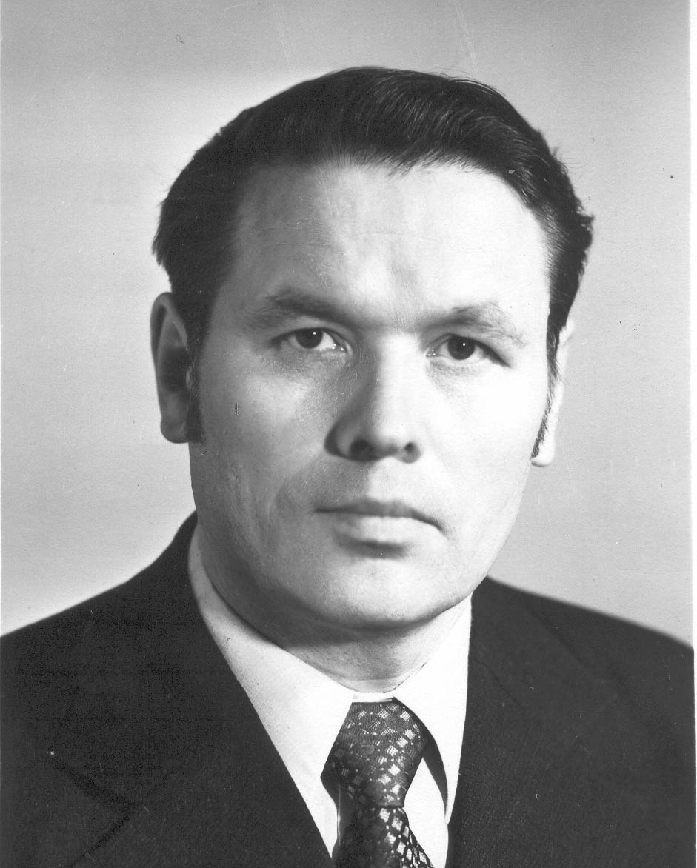
НИКИФОРОВ Алексей Емельянович – один из ведущих доцентов кафедры технологии твердых химических веществ Казанского национального исследовательского технологического университета (ТТХВ КНИТУ). Родился 2 апреля 1934 г. в с. Новое Байбатырево Яльчикского района Чувашской АССР. После окончания сельской средней школы в 1952 г. поступил в Казанский химико-технологический институт им. С.М. Кирова, в 1957 г. с отличием окончил механический факультет по специальности «Химическое машиностроение и аппаратостроение».
Трудовую деятельность начал технологом (1957-58), затем был заведующим лабораторией №2 испытательной станции (ныне учебно-опытное производство (УОП)) института, в 1959 г. переведен в штат научно-исследовательского отдела (НИО), а через год - на преподавательскую работу (ассистентом кафедры ТТХВ). В 1961-1964 г.г. учился в аспирантуре у проф. В.М.Бочкова. В 1967 г. защитил кандидатскую диссертацию. С 1969 г. работает доцентом кафедры ТТХВ, ведет курсы по оборудованию заводов, физике твердого тела и технологии промышленных взрывчатых материалов. Он автор 20 монографий, учебных пособий и методических руководств. Некоторые из них являются настольной книгой для специалистов многих предприятий отрасли.
Научные интересы А.Е.Никифорова многогранны. Это выращивание и изучение свойств кристаллов ВВ, анализ внутренних напряжений и вызванных ими явлений физической нестабильности (роста, усадки, слеживания, рекристаллизации и т.д.) в зарядах ВВ, разработка взрывчатых составов повышенной физической стабильности и прогнозирование их поведения при длительном хранении, а также исследование полиморфизма нитрата аммония (НА) и явлений нестабильности зарядов на его основе. В 1962-1967 г.г. им впервые определены тензоры упругих характеристик кристаллов основных ВВ и дан количественный анализ термических напряжений, возникающих в зарядах вследствие анизотропии теплового расширения их, в 1980 г. экспериментально осуществлен прямой переход II ↔ V в макрообъемах НА, а в 2000-2002 г.г. теоретически обосновано и экспериментально подтверждено влияние дисперсности на полиморфные переходы НА. По этим направлениям им опубликовано свыше 300 научных работ, которые хорошо известны в научных кругах и часто цитируются в специальной литературе.
Вплоть до распада СССР в течение 18 лет он был членом комиссии по стабильности межведомственного координационного совета при ВПК (военно-промышленный комплекс) СМ СССР. Автор 21 изобретения, из которых 3 внедрены в серийное производство. Награжден почетным знаком "Изобретатель СССР". В 1987 году защитил докторскую диссертацию в Ленинградском технологическом институте, однако после успешной защиты (со счетом 13:0 при одном воздержавшемся) отозвал ее обратно для доработки и отказался от повторной защиты в связи с резким ухудшением здоровья.
В течение 33 лет (с 1957 по 1989 год) он непрерывно выбирался в различные профсозные органы института. Был профоргом испытательной станции и кафедры ТТХВ, председателем разных комиссий профбюро и профкома, членом президиума профкома, В 1957-1971 г.г. он внештатный технический инспектор Татарского обкома профсоюзов, в 1967 - 1969 г.г. возглавлял профбюро инженерного химико-технологического факультета (ИХТФ), а в 1972 - 1987 г.г. - штаб соцсоревнования института. В ярких успехах, достигнутых институтом в те годы во Всесоюзном соревновании вузов страны, немалая заслуга и руководителя его штаба.
В свободное от работ время Алексей Емельянович любит заниматься в архивах и библиотеках города. Интересуется историей родного края и города, родного университета. Он активный член комиссии по составлению истории факультета. В республиканских газетах и журналах им опубликовано свыше 100 статей по вопросам истории, культуры и языка народов Татарстана, прежде всего родного ему чувашского народа. Тесно сотрудничал с газетой «Сувар».
Активная производственная и общественная работа А.Е.Никифорова неоднократно отмечалась почетными грамотами института и университета, областного и республиканского комитетов профсоюза, Минвуза РСФСР и СССР, Минобрнауки РФ, Минмаша СССР, благодарственными письмами ректора КНИТУ. Он награжден медалями "За доблестный труд в ознаменование 100-летия со дня рождения В.И.Ленина", «В память 1000-летия Казани», «100 лет профсоюзам России», "Ветеран труда", почетными знаками «Изобретатель СССР», «Ударник IХ пятилетки», «Ударник Х пятилетки», «Победитель соцсоревнования» за 1973, 1974 и 1977 годы, нагрудным знаком ВЦСПС "За активную работу в профсоюзе".

